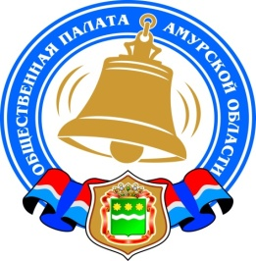
Общественная палата Амурской области

каб. 110, ул. Зейская, 211, г.Благовещенск, 675000
www.opamur.ru, e-mail: op-adm@mail.ru;
тел. (4162) 22-16-48, факс (4162) 22-16-50

Хронология событий

Общественной палаты Амурской области

в ноябре 2021 года

Когда нет времени на раздумья

На портале газеты «Амурская правда» продолжается голосование за участников конкурса социально значимых поступков жителей региона «Поступки и люди», которое продлится по 1 декабря 2021 года в разделе «Конкурсы».
Самыми массовыми номинациями конкурса можно назвать номинации «Семейные ценности» и «Во имя жизни». В каждой из них участвуют по 16 человек.
Всего в семи номинациях конкурса — 77 участников.
Участник конкурса в номинации «Во имя жизни» лейтенант внутренней службы УНПР ГУ МЧС России по Амурской области в Мазановском и Селемджинском районах, дознаватель надзорной деятельности и профилактической работы по Мазановскому и Селемджинскому районам Евгений Упорин совершил героический поступок во время паводка летом этого года. 6 августа он вместе с помощником прокурора Селемджинского района Александром Духовным выехал в село Февральское, чтобы определиться с местом размещения ПВР для эвакуации населения.
— По приезду на одной из улиц мы услышали крики и увидели, что река вышла из берегов, перемыла дорогу, а в воде – люди, которые не могут выбраться. Женщина не могла справиться с потоком, а мужчины, пытаясь ее спасти, сами оказались заложниками стихии. У нас не было спецснаряжения, спасатели, как оказалось, находятся далеко, поэтому срочно пришлось искать веревку у местных жителей. Времени на раздумья не было, — говорит Евгений Станиславович.
Пострадавших удалось вытащить не сразу, пришлось Евгению Упорину самому войти в воду и, держась за ограждение, добраться сначала до женщины, протянуть ей руку, и преодолевая водный поток, вытянуть ее на дорогу. По словам Евгения, это было сложно, но тем не менее все завершилось благополучно. Других пострадавших также спасли.
— Мне помог опыт: раньше служил в пожарной части, так что с веревкой работаю не в первый раз. Ну и опыт работы в экстремальных ситуациях имелся. Думать было некогда, поэтому профессиональные качества сыграли огромную роль, — утверждает Евгений Упоров.

«Семейные ценности» — номинация, посвященная многодетным семьям; семьям, воспитывающим детей с ограниченными возможностями здоровья, с активной жизненной позицией; трудовым династиям, где семейные культурные и профессиональные ценности передаются из поколения в поколение; семьям, члены которых прожили в зарегистрированном браке не менее 50 лет.
Сергей Коньков, водитель пожарного автомобиля из 13 пожарно-спасательной части федеральной противопожарной службы пгт Прогресс является главой большой семьи, где воспитываются 11 детей: две дочери и девять сыновей. Пятеро из них приемные.
Старшие дети уже взрослые, младшие всегда равняются на них, стараются быть во всем на них похожими
— Мы учим наших детей, чтобы помогали друг другу и всегда вместе решали проблемы, — говорит Сергей Владимирович.
Первых приемных детей Коньковы усыновили сразу троих. Не смогли их разлучить.
— Никто не рассчитывал, что так получится, но ребята были родственниками, и мы не могли поступить иначе, — продолжает Сергей Владимирович. – Конечно, были и сложности – в жизни вообще ничего не бывает гладким. Они есть и до сих пор, как в каждой семье. Но мы их успешно преодолеваем. Например, учитываем особенности характеров.
— Как справляемся? – улыбается Сергей Коньков. — Используем в совокупности все методы и способы: немного Макаренко, немного Сухомлинского, немного других педагогов. Знаете, по мере поступления проблем находятся свои методы и решения.
С появлением приемных детей в семье, конечно, увеличилось количество совместных мероприятий и семейных праздников. А так все то же, что и в обычной другой семье.
Какой Сергей Коньков отец и глава семьи? Как он сам утверждает, строгий, но справедливый. И очень любящий своих детей. Который не делит их на своих и приемных: для него и супруги Клавдии все они давно стали родными.
На сегодняшний день у семьи Коньковых есть официальный статус приемной, им доверяют в селе, их ценят, на них равняются.
Участники конкурса все очень разные. Но их объединяет одно: настоящие поступки настоящих людей.
Напоминаем, что голосовать можно ежедневно. После 1 декабря будут определены победители в номинациях. Официальная церемония награждения победителей и участников конкурса состоится в декабре 2021 года.

Всероссийский опрос руководителей и сотрудников некоммерческих организаций
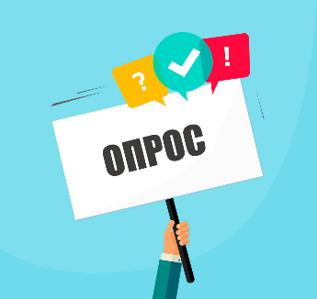
В рамках итогового форума «Сообщество», состоявшегося 2-3 ноября 2021 года в Москве, стартовал Всероссийский опрос руководителей и сотрудников некоммерческих организаций.
Названный опрос организован Общественной палатой Российской Федерации совместно с Комитетом Государственной Думы по развитию гражданского общества, вопросам общественных и религиозных объединений с целью совершенствования законодательства, регулирующего вопросы организации и деятельности некоммерческих организаций.
Просим Вас принять участие в указанном опросе.

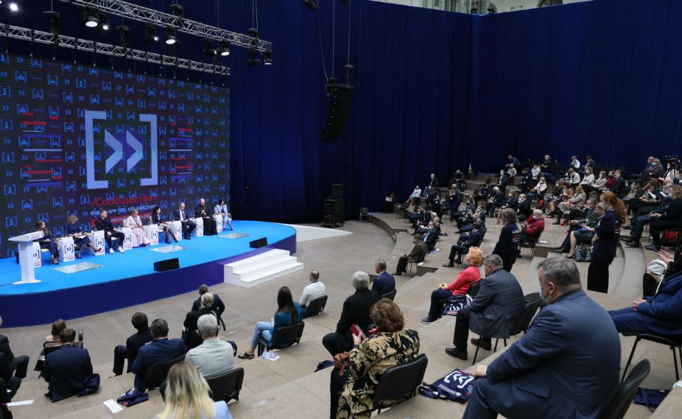
Представители Общественной палаты Амурской области приняли участие в итоговом форуме «Сообщество»

2-3 ноября в Москве прошел итоговый форум «Сообщество», организованный Общественной палатой России. Это открытая площадка для диалога между обществом, бизнесом и власти, призванная выявлять лучшие региональные и федеральные практики гражданской активности, объединять единомышленников, активизировать развитие гражданского общества в регионах.

В работе форума приняла участие делегация Общественной палаты Амурской области, в состав которой вошли заместители председателя ОП Елена Маслова и Лариса Павлова, председатель Комиссии по экономическому развитию и экологической безопасности Юрий Маркитан, член Общественной палаты Любовь Хащева.

Программа форума оказалась очень насыщенной. С раннего утра до позднего вечера проходили пленарные, стратегические и экспертные сессии, круглые столы, на которых обсуждались проблемы по самой разнообразной тематике. Тон работе форума задала пленарная сессия, на которой секретарь ОП РФ Лидия Михеева подчеркнула, что свою миссию Общественная палата видит в организации такого диалога общества с властью, чтобы его результатом были справедливые решения для всех. Общественная палата старается быть рупором, благодаря которому голос отдельного гражданина был услышан депутатами, чиновниками на всех уровнях власти.

Сегодня самой злободневной проблемой является противодействие пандемии, которая не угасает и представляет собой огромную угрозу для всего нашего общества и для безопасности страны. На круглом столе «Противодействие COVID-19: объединение государства, общества, бизнеса и СМИ» говорилось, что вопросы сохранения здоровья находятся в зоне ответственности каждого сектора общества, и поэтому гражданские активисты держат ситуацию в сфере своего внимания.

— Очень остро стоял вопрос о необходимости вакцинации, — отметила Елена Маслова. – Мы столкнулись с тем, что так называемые антипрививочные диссиденты берутся за консультирование других граждан, призывая отказаться от вакцинирования, и нередко это приводит к тяжелым последствиям, вплоть до летальных исходов. На круглом столе пришли к мнению, что каждый здравомыслящий человек должен пройти вакцинацию. Прошлый опыт показывает, что вакцинирование спасло человечество от многих эпидемий, и бушующая сейчас пандемия не является исключением. Ее можно победить только тогда, когда мы все поймем реальную опасность угрозы, и каждый выстроит схему действий по противостоянию COVID-19.

В рамках круглого стола «Семья и дети в России: презентация сборника Росстата и ОП РФ» говорилось о необходимости защиты семьи и традиционных семейных ценностей, поднимались вопросы, какими мерами социальной поддержки пользуются многодетные семьи в различных регионах России. В ходе обсуждения было акцентировано внимание, что в настоящее время отсутствует точное и четкое определение понятия «многодетной семьи». В одних субъектах Федерации такой признается семья до достижения старшего ребенка 18-летнего возраста, в других – пока 18 лет не исполнится самому младшему ребенку. В некоторых регионах семья считается многодетной, если старший ребенок очно обучается на бюджетной основе в высшем учебном заведении, и ему не исполнилось 23 года.

— Из-за того, что меры социальной поддержки многодетным семьям в регионах оказываются по-разному, они имеют неравные права, — считает Елена Маслова. — Мне удалось обсудить этот вопрос с недавно занявшей пост Уполномоченного по правам ребенка в РФ Марией Львовой-Беловой, которая является многодетной матерью и как никто другой понимает важность решения данной проблемы. Она обещала разобраться в ситуации и оказать содействие в неущемлении прав многодетных семей нашего региона. Также на заседании круглого стола присутствовала депутат Государственной Думы РФ Татьяна Викторовна Буцкая, которая взяла эту проблему на заметку, чтобы выступить в парламенте с законотворческой инициативой.

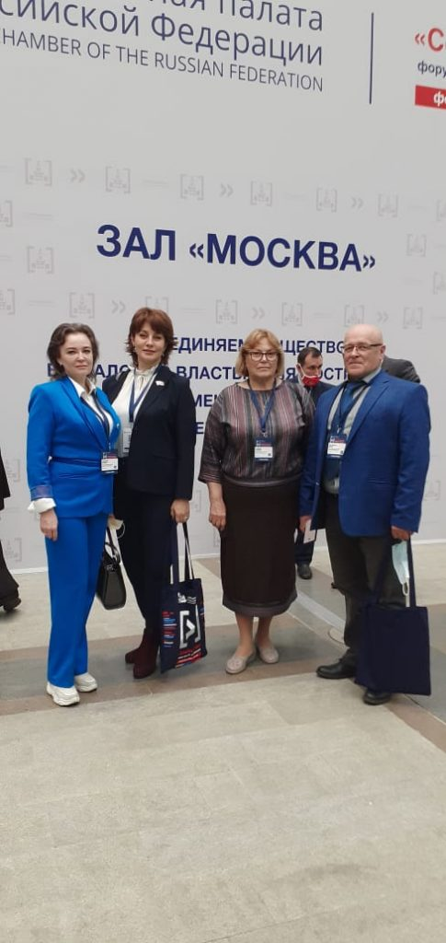
Большой интерес у участников форума вызвал круглый стол «Система Общественных палат РФ как локомотив общественного наблюдения: итоги избирательной кампании 2021 года и дальнейшие перспективы». Уже на протяжении почти десяти лет Общественные палаты осуществляют наблюдение за ходом выборов. В России создан беспрецедентный институт независимого Общественного наблюдения с обучением общественных наблюдателей, не имеющий аналогов в мире. Знаковой вехой в истории наблюдений стали прошедшие осенью этого года выборы в Госдуму и законодательные и исполнительные органы власти субъектов Федерации, на которых успешно отработали профессионально подготовленные общественные наблюдатели. Только в Амурской области их было более двух с половиной тысяч.

Чтобы выявлять нарушения во время выборов, наблюдатели должны обладать достаточной компетенцией. Поэтому в течение нескольких месяцев по всей стране было организовано обучение десятков тысяч наблюдателей избирательному законодательству. И это дало результаты. В целом, выборы прошли спокойно, а в случае имевших место нарушений наблюдатели знали алгоритм своих действий, сообщали в Общественный штаб, и прибывшие юристы «разруливали» ситуацию.

— В мире наблюдается развитие цифровизации, и во время выборов мы сталкиваемся с широким распространением фейков. В соцсетях выкладываются сообщения о якобы происходящих нарушениях на избирательных участках. Но работа многотысячной армии независимых общественных наблюдателей в ходе выборов-2021 пресекала попытки отдельных лиц организовать провокации, — говорит Лариса Павлова. — Если появлялись фотографии по нарушению на конкретном участке, то наблюдатели выкладывали свои фото с этого избирательного участка, и сразу был виден искусственный постановочный интерьер, и становилось понятно, что фейковые материалы к данному участку не имеют никакого отношения. Но успокаиваться на достигнутом нельзя, потому что в дальнейшем будут использоваться новые технические возможности, и к этому надо быть готовым. Поэтому работа в данном направлении будет продолжаться. На сегодняшний день практика независимого общественного наблюдения была признана правильной и успешной не только на форуме, но и международными наблюдателями.

Одна из площадок форума была направлена на взаимодействие региональных Общественных наблюдательных комиссии по защите прав граждан, находящихся в местах лишения и ограничения свободы с Общественными палатами, правозащитными институтами и правоохранительными органами.

— Человек остается человеком, даже находясь в местах ограничения и лишения свободы. Он имеет право на получение медицинской, юридической помощи, и в этом ему оказывают содействие ОНК. В настоящее время определены права и обязанности Общественных наблюдательных комиссий, но они не имеют государственного финансирования, поэтому на круглом столе рассматривался вопрос о компенсации затрат на деятельность ОНК. Сегодня для осуществления контроля по соблюдению прав лиц, находящихся в заключении, члены Общественных наблюдательных комиссий выезжают на место с представителями прокуратуры. При наличии же собственного финансирования ОНК получат большую самостоятельность для осуществления своей деятельности, — считает Любовь Хащева.

Кроме участия в тематических мероприятиях на форуме проходило общение в неформальной обстановке, в ходе которого устанавливались новые контакты, обсуждались злободневные вопросы.

— В ходе беседы с председателем Общественного Совета при Росавиации я озвучил имеющиеся в Амурской области проблемы, связанные с обеспечением топливом малой авиации. Разгрузка топлива происходит вдали от тех мест, где базируется малая авиация, и в связи с этим возникают сложности по его доставке на небольшие аэродромы. В Общественном Совете при Росавиации готовы к прямому диалогу с нами и принятию необходимых мер, — рассказал Юрий Маркитан. – Также конструктивный разговор состоялся с Председателем Общественного Совета по развитию Дальнего Востока и Арктики Александром Сергеевичем Точеновым, в ходе которого были озвучены проблемы, возникающие при реализации федеральных законов из-за несовершенства нормативно-правовой базы. Он озвучил алгоритм действий в данном случае, и теперь я четко знаю, какие шаги необходимо предпринимать.

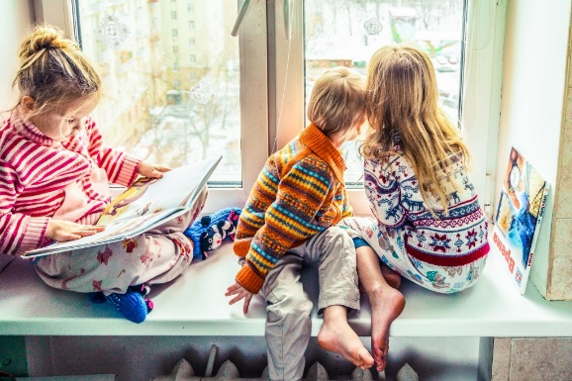
Общественная палата Амурской области запустила социально-полезную акцию «Детям – детство»

В Амурской области четыре госпиталя принимают на лечение несовершеннолетних. Со средней тяжестью и тяжелым состоянием здоровья детей со всего региона доставляют в Благовещенск: Амурскую областную детскую клиническую больницу и в Детскую городскую клиническую больницу. С легкой степенью тяжести здоровья несовершеннолетних принимают Свободненская больница и Зейская больница имени Б.Е.Смирнова.
Когда требуется госпитализация, часто у родителей нет времени, чтобы приготовить с собой материалы для игр детей в больнице. Между тем, с семи лет дети лежат одни, без сопровождения законного представителя. В связи с ковидными ограничениями нахождение в общем доступе материалов для детских игр (карандаши, альбомы, развивающие материалы и др.) запрещено. Детям из Благовещенска родные в любой день могут передать игры из дома, у иногородних такой возможности нет.
Общественная палата Амурской области запустила региональную акцию по формированию индивидуальных наборов для детей, проходящих лечение в ковидных госпиталях. Общественники объявили сбор средств для приобретения канцелярии (альбом для рисования, цветные карандаши, раскраска, фломастеры). Всего планируется закупить 330 наборов, которые передадут в госпитали. После чего ребенок, поступая в стационар, будет в приемном отделении получать свой индивидуальный набор.
Координатор акции заместитель председателя комиссии Общественной палаты области по экономическому развитию и экологической безопасности Елена Андрющенко сказала, что для приобретения необходимых материалов требуется 42 тысячи рублей, которые общественники планируют собрать силами неравнодушных граждан.
«Я сама лежала с ковидом в Городской детской больнице и видела, как одиноко и скучно детям. Помимо того, что им физически плохо, они еще не знают, чем себя занять. В тот момент мне и пришла идея собрать для них такие наборы. Казалось бы мелочь, но это может сделать чуточку счастливее целых 330 ребят со всей области», — рассказала Елена Андрющенко.
Все подробности и возможность принять участие можно узнать у самой Елены по телефону: 89145505355 или в аппарате Общественной палаты области тел:89098170854.

Доформирование Общественной палаты Амурской области

Аппарат губернатора области и Правительства области объявляет о начале приема губернатором Амурской области представлений о выдвижении кандидатов в члены Общественной палаты от структурных подразделений общероссийских и межрегиональных общественных объединений для доформирования состава Общественной палаты Амурской области VI состава.
Представления на кандидатов принимаются и рассматриваются по адресу: 675023, г. Благовещенск, ул. Ленина, 135, каб. 505, контактный телефон: 8(4162) 596-115.
Прием представлений осуществляется в период с 17 ноября 2021 года по 26 ноября 2021 года включительно, кроме выходных дней.
Время приема представлений: с 09.00 до 13.00 и с 14.00 до 18.00.
Консультирование и прием документов осуществляет заместитель начальника отдела по взаимодействию с институтами гражданского общества управления внутренней политики аппарата губернатора области и Правительства области Конюх Оксана Александровна.
Порядок отбора кандидатов для включения в список формирования Общественной палаты Амурской области от губернатора области определен постановлением губернатора Амурской области от 22.02.2018 № 21 «Об утверждении Порядка отбора и утверждения членов Общественной палаты Амурской области»
Порядок отбора (постановление губернатора АО).
Требования к кандидатам в состав Общественной палаты области установлены статьей 6 Закона Амурской области от 04.06.2008 № 35-ОЗ «Об Общественной палате Амурской области». Так, членом органа может быть гражданин:
— достигший возраста восемнадцати лет;
— не занимающий должности федеральной государственной службы, государственной службы области, муниципальной службы;
— не признанный недееспособным или ограниченно дееспособным на основании решения суда;
— не имеющий непогашенной или неснятой судимости;
— не имеющий гражданства другого государства или вида на жительство.
Кроме того, член Общественной палаты в случае избрания должен будет приостановить членство в политической партии на срок осуществления полномочий.

#ЩедрыйВторник: амурчан приглашают принять участие в международном дне благотворительности

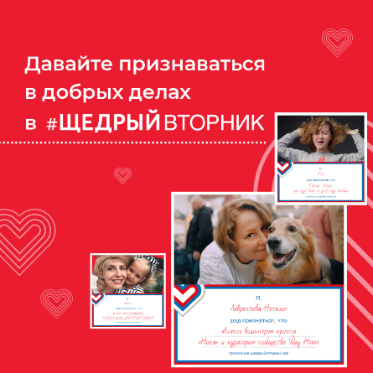
с 23 ноября по 7 декабря жители и гости области могут стать активными участниками всемирного дня благотворительности «Щедрый вторник». Поддержать проект и рассказать о своих добрых делах можно со страниц социальных сетей – разместив свою «Щедрую историю» или признаться в совершении доброго дела во время «Недели признаний».

Чтобы стать участником #ЩедрогоВторника, нужно проявить свою активность любым способом: можно организовать волонтерскую акцию, концерт или лекцию; перевести пожертвование в адрес благотворительной организации, который вы доверяете; а можно просто разместить пост на тему благотворительности в социальных сетях. Если вы рассказываете о своей благотворительной активности в интернете – ставьте хэштэг #ЩедрыйВторник.

Мероприятия проекта #ЩедрыйВторник начинаются с «Недели признаний», которая в 2021 году пройдёт с 23-30 ноября. В течение недели каждый желающий может рассказать, каким некоммерческим организациям помогает и как участвует в благотворительной деятельности.

Можно сделать «признание» на сайте щедрыйвторник.рф и разместить ссылку в социальных сетях, используя хештег #ЩедрыйВторник.

Второй вариант — разместить любую свою фотографию (или анселфи) с рассказом о той НКО, которую вы поддерживаете. Для этого можно использовать табличку для признаний в разделе «Инструменты» на сайте щедрыйвторник.рф.

Ещё один вариант рассказать о самом незабываемом примере доброты- принять участие в конкурсе «Щедрая история».Расскажите о самых ярких проявлениях доброты, которые с вами случались! Поделитесь со всеми в социальных сетях историей своей щедрости. Расскажите, почему вы считаете, что благотворительность — это важно; как и когда вы впервые задумались, что помогать — это правильно. Самых инициативных участников акции, которые поделятся самой интересной историей своей щедрости Ресурсный центр поддержки НКО отметит памятными подарками.

Поделиться своей щедрой историей можно на официальном сайте #ЩедрыйВторник. Жюри выберет три лучших истории, авторы которых смогут направить 100 тысяч рублей в пользу любимой НКО. Подробные условия участия в акции вы можете посмотреть на сайте.

УВЕДОМЛЕНИЕ о доформировании Общественного совета при министерстве жилищно-коммунального хозяйства Амурской области от 23 ноября 2021 года

Срок подачи документов до 18 часов 03 декабря 2021 года.

Министерство жилищно-коммунального хозяйства Амурской области (далее — министерство) уведомляет о начале процедуры доформирования состава Общественного совета в соответствии с Положением об Общественном совете при министерстве, утвержденным приказом от 23.01.2019 № 16-од (Положение минжкх), и Положением о порядке проведения конкурса для отбора кандидатов в состав общественных советов при органах исполнительной власти Амурской области, утвержденным решением совета Общественной палаты Амурской области от 06.11.2015 № 1 (ПОЛОЖЕНИЕ о порядке проведения конкурса для ОС при ОИВ).

Для участия в конкурсе общественные объединения и иные негосударственные некоммерческие организации, целями деятельности которых являются представление или защита общественных интересов и (или) выполнение экспертной работы в сфере общественных отношений, представляют в конкурсную комиссию следующие документы:

— заявление о выдвижении кандидата в состав общественного совета (Приложение 1 — заявление);

— копия документа, удостоверяющего личность кандидата;

— биографическая справка (Приложение 2 — Биографическая справка);

— согласие кандидата на обработку персональных данных (Приложение 3 — Согласие);

— иные материалы, которые общественное объединение считает необходимым предоставить для участия в конкурсе.

Заявления, полученные после окончания срока подачи документов, не подлежат рассмотрению.

Членами общественного совета не могут быть:

— лица, для которых федеральными законами и законами области установлены запреты и ограничения;

— лица, признанные недееспособными или ограниченно дееспособными на основании решения суда;

— лица, имеющие непогашенную или неснятую судимость;

— лица, не имеющие гражданства;

— лица, имеющие двойное гражданство;

— депутаты Государственной Думы Федерального Собрания Российской Федерации, члены Совета Федерации Федерального Собрания Российской Федерации, депутаты законодательного (представительного) органа государственной власти субъекта Российской Федерации, лица, занимающие выборную должность в органе местного самоуправления, государственную должность Российской Федерации, государственную должность субъекта Российской Федерации, должность государственной службы или должность муниципальной службы.

Срок предоставления документов для выдвижения кандидатов в состав общественного совета до 18 часов 03 декабря 2021 года по адресу: 675000, г.Благовещенск, ул. Зейская, 211, каб. 110. За дополнительной информацией обращаться по телефону 8(4162) 22 16 48.

УВЕДОМЛЕНИЕ о доформировании Общественного совета при министерстве имущественных отношений Амурской области

Срок подачи документов до 18 часов 3 декабря 2021 года.

Министерство имущественных отношений Амурской области (далее — министерство) уведомляет о начале процедуры доформирования состава Общественного совета в соответствии с Положением об Общественном совете при министерстве, утвержденным приказом от 20.02.2015 № 88-од (Положение минимущество 2021), и Положением о порядке проведения конкурса для отбора кандидатов в состав общественных советов при органах исполнительной власти Амурской области, утвержденным решением совета Общественной палаты Амурской области от 06.11.2015 № 1 (ПОЛОЖЕНИЕ о порядке проведения конкурса для ОС при ОИВ).

Для участия в конкурсе общественные объединения и иные негосударственные некоммерческие организации, целями деятельности которых являются представление или защита общественных интересов и (или) выполнение экспертной работы в сфере общественных отношений, представляют в конкурсную комиссию следующие документы:

— заявление о выдвижении кандидата в состав общественного совета (Приложение 1 — заявление);

— копия документа, удостоверяющего личность кандидата;

— биографическая справка (Приложение 2 — Биографическая справка);

— согласие кандидата на обработку персональных данных (Приложение 3 — Согласие);

— иные материалы, которые общественное объединение считает необходимым предоставить для участия в конкурсе.

Заявления, полученные после окончания срока подачи документов, не подлежат рассмотрению.

Членами общественного совета не могут быть:

— лица, для которых федеральными законами и законами области установлены запреты и ограничения;

— лица, признанные недееспособными или ограниченно дееспособными на основании решения суда;

— лица, имеющие непогашенную или неснятую судимость;

— лица, не имеющие гражданства;

— лица, имеющие двойное гражданство;

— депутаты Государственной Думы Федерального Собрания Российской Федерации, члены Совета Федерации Федерального Собрания Российской Федерации, депутаты законодательного (представительного) органа государственной власти субъекта Российской Федерации, лица, занимающие выборную должность в органе местного самоуправления, государственную должность Российской Федерации, государственную должность субъекта Российской Федерации, должность государственной службы или должность муниципальной службы.

Срок предоставления документов для выдвижения кандидатов в состав общественного совета до 18 часов 3 декабря 2021 года по адресу: 675000, г.Благовещенск, ул. Зейская, 211, каб. 110. За дополнительной информацией обращаться по телефону 8(4162) 22 16 48.

УВЕДОМЛЕНИЕ о доформировании Общественного совета при министерстве образования и науки Амурской области от 23 ноября 2021 года

Министерство образования и науки Амурской области (далее — министерство) уведомляет о начале процедуры доформирования состава Общественного совета в соответствии с Положением об Общественном совете при министерстве, утвержденным приказом от 29.06.2018 № 795 (Положение минобр), и Положением о порядке проведения конкурса для отбора кандидатов в состав общественных советов при органах исполнительной власти Амурской области, утвержденным решением совета Общественной палаты Амурской области от 06.11.2015 № 1 (ПОЛОЖЕНИЕ о порядке проведения конкурса для ОС при ОИВ).

Для участия в конкурсе общественные объединения и иные негосударственные некоммерческие организации, целями деятельности которых являются представление или защита общественных интересов и (или) выполнение экспертной работы в сфере общественных отношений, представляют в конкурсную комиссию следующие документы:

— заявление о выдвижении кандидата в состав общественного совета (Приложение 1 — заявление);

— копия документа, удостоверяющего личность кандидата;

— биографическая справка (Приложение 2 — Биографическая справка);

— согласие кандидата на обработку персональных данных (Приложение 3 — Согласие);

— иные материалы, которые общественное объединение считает необходимым предоставить для участия в конкурсе.

Заявления, полученные после окончания срока подачи документов, не подлежат рассмотрению.

Членами общественного совета не могут быть:

— лица, для которых федеральными законами и законами области установлены запреты и ограничения;

— лица, признанные недееспособными или ограниченно дееспособными на основании решения суда;

— лица, имеющие непогашенную или неснятую судимость;

— лица, не имеющие гражданства;

— лица, имеющие двойное гражданство;

— депутаты Государственной Думы Федерального Собрания Российской Федерации, члены Совета Федерации Федерального Собрания Российской Федерации, депутаты законодательного (представительного) органа государственной власти субъекта Российской Федерации, лица, занимающие выборную должность в органе местного самоуправления, государственную должность Российской Федерации, государственную должность субъекта Российской Федерации, должность государственной службы или должность муниципальной службы.

Срок предоставления документов для выдвижения кандидатов в состав общественного совета до 18 часов 3 декабря 2021 года по адресу: 675000, г.Благовещенск, ул. Зейская, 211, каб. 110. За дополнительной информацией обращаться по телефону 8(4162) 22 16 48.

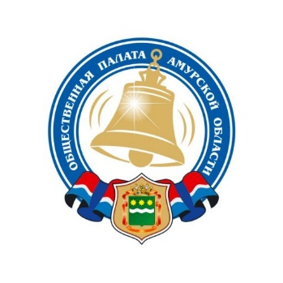
Сбор предложений

Общественная палата Амурской области информирует о сборе предложений и замечаний заинтересованных лиц по проектам федерального закона «О внесении изменений в Федеральный закон «О санитарно-эпидемиологическом благополучии населения» и «О внесении изменений в статью 107 Воздушного кодекса Российской Федерации и Федеральный закон «Устав железнодорожного транспорта Российской Федерации».

Предложения принимаются по электронной почте на адрес: op-adm@mail.ru с указанием ФИО обратившегося и контактной информацией.

Сроки приема предложений: до 18 часов 26 ноября 2021 г.

Все поступившие предложения будут рассмотрены.

Сводка предложений будет направлена в Общественную палату Российской Федерации.

Остается неделя до окончания голосования за участников конкурса «Поступки и люди»

Напоминаем Вам, что до окончания голосования за участников конкурса социально значимых поступков жителей региона «Поступки и люди» остается неделя (до 01 декабря 2021 г.).

Голосование проходит на портале газеты «Амурская правда» в разделе «Конкурсы».

Всего в семи номинациях конкурса — 77 участников.

Участники конкурса все очень разные, но их объединяют настоящие поступки настоящих людей.

Напоминаем, что голосовать можно ежедневно.

После 01 декабря будут определены победители в номинациях.

Официальная церемония награждения победителей и участников конкурса состоится в декабре 2021 года.

Регламентные мероприятия
в ноябре 2021 года

1) 10 ноября 2021 года состоялось заседание совета Общественной палаты Амурской области методом опроса;
2) 11 ноября 2021 года состоялось заседание Общественной палаты Амурской области методом опроса;
3) 17 ноября 2021 года состоялась рабочая встреча по подготовке заседания «круглого стола» на тему «Реализация мероприятий по повышению возможности трудоустройства молодых граждан с инвалидностью и ОВЗ на территории г. Благовещенска на 2021-2022 гг.;
4) 26 ноября 2021 года состоялось заседание Совета по этике, регламенту и организации работы;
5) 29 ноября 2021 года состоялось заседание совета Общественной палаты Амурской области.

Обзор СМИ о деятельности Общественной палаты Амурской области
за ноябрь 2021 года

Дата публикации | Наименование СМИ | ФИО автора, название статьи
17.11.2021 | www.portal.amurobl.ru | В Приамурье объявили о начале приема представлений о выдвижении кандидатов в члены Общественной палаты
12.11.2021 | www.Blagoveshensk.Bezformata.ru | Общественная палата Амурской области запустила акцию "Детям - детство"
13.11.2021 | www.Blagoveshensk.Bezformata.ru | Амурчанам предлагают собрать игрушки для болеющих детей
17.11.2021 | www.amur.info | Амурчан приглашают пополнить состав Общественной палаты области
25.11.2021 | www.portal.amurobl.ru | В Амурской области пройдет конкурс лучших проектов инициативного бюджетирования

